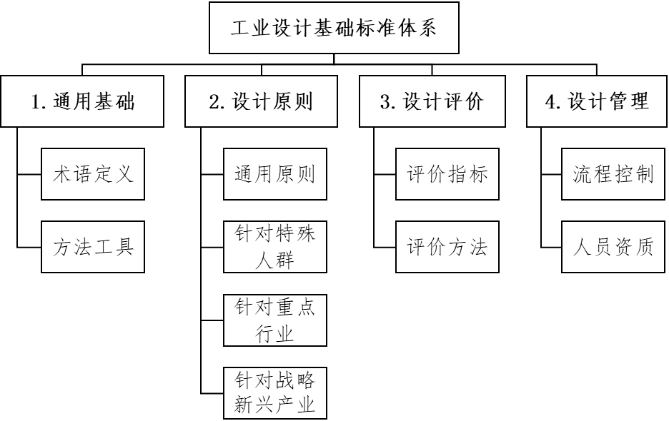
工业设计基础标准体系框架图

